**Tarea de Probabilidades**

Fíjense el siguiente ejemplo vinculado al juego infantil de **Pares y nones.**

**Pares y nones** es un juego que se utiliza para elegir entre dos personas a una de las dos. Dos personas eligen entre par o impar, y sacan a la vez un número de dedos de una mano que tenían detrás de la espalda. En función de que la suma de los dedos que hayan sacado sea par o impar se elegirá al que eligió esa opción.

La sorpresa, si has jugado alguna vez a pares y nones, es que no es igual de probable que salga una opción o la otra, no es como lanzar una moneda al aire, no es un **juego justo**. La probabilidad demuestra que hay más posibilidades de que salga un número par que uno impar.

Puedes verlo en esta **tabla**, donde están marcados los **números pares en amarillo**. Si te fijas hay **25** resultados posibles.

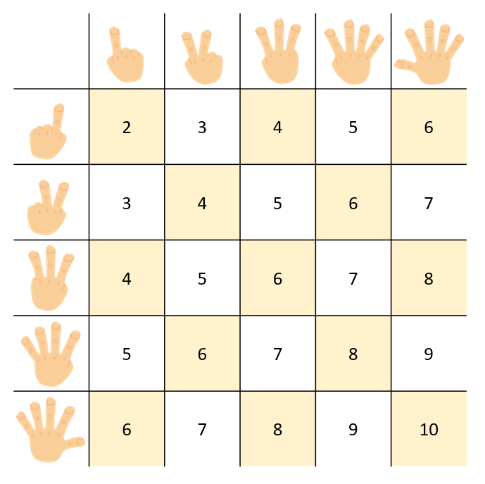

1.- ¿Cuantos de ellos son números pares y cuantos nones?

2.- ¿Cuál de las personas que participan es este juego tiene más posibilidades de ganar?

3. ¿Cuál es la probabilidad porcentual si usted como jugador le toca jugar nones?

4.- Calcule la probabilidad de cada uno de los jugadores (pares o nones) y repórtelas en fracciones y porcentajes.